- Desde disfrutar de la selva de la Riviera Maya, hasta comer en restaurantes Estrella Michelin, aquí es donde la actriz de 'Sabrina, la bruja adolescente' festejó en compañía de su familia.
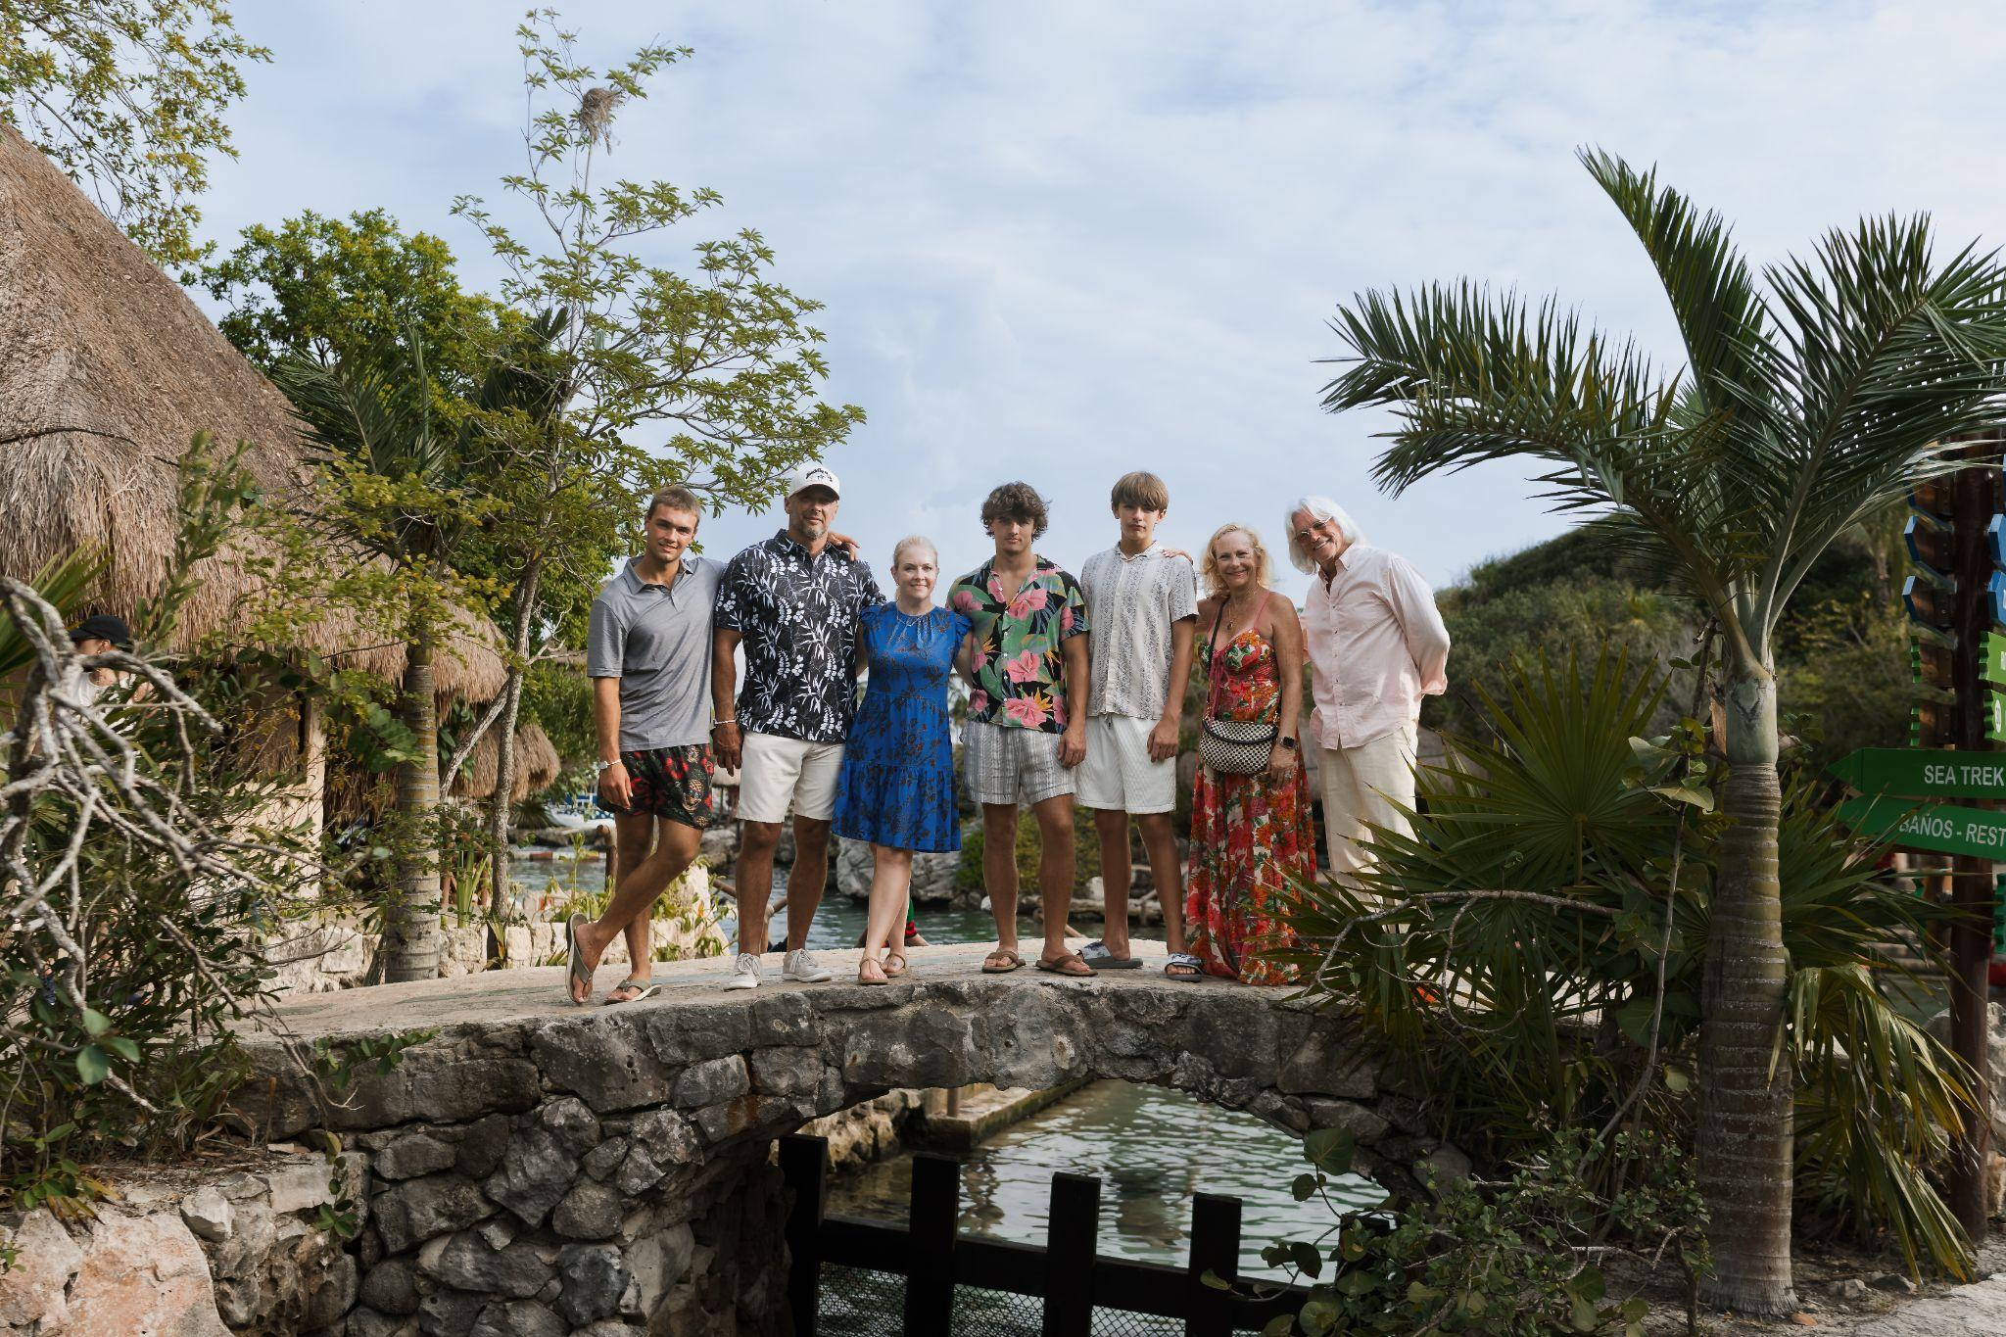
En el marco de su cumpleaños número 50, la actriz Melissa Joan Hart regresó a México para visitar con toda su familia uno de sus lugares favoritos: la Riviera Maya, donde la naturaleza y las aventuras fueron los ingredientes especiales para una celebración única, en la que disfrutó de la gastronomía, la cultura y las maravillas naturales de Quintana Roo.
¿En dónde se hospedó Melissa Joan Hart en México?
Durante su visita, Melissa Joan Hart se hospedó en Hotel Xcaret México junto a su esposo, hijos, mamá y hermanas. A la familia se le pudo apreciar sorprendida por cómo el hotel se encuentra en medio de la selva, donde la hospitalidad y comodidades tienen un toque especial. Desde toboganes que conectan con las albercas hasta su gastronomía.

Uno de los restaurantes que más disfrutó la actriz fue Arriba Baja, que encabeza la chef Sheyla Alvarado, donde pudieron degustar de los sabores del mar de Baja California. En este lugar, se transportaron al norte de México gracias al espacio en donde estuvieron rodeados por agua, vistas panorámicas y una espectacular cascada.
Más adelante, viajaron al centro del país a través de sus sabores con su visita a Azul Nogada, donde la chef Lula Martín del Campo rinde un homenaje a la cocina típica poblana. Durante su visita, destacaron el hermoso decorado del lugar que cuenta con auténtica talavera tradicional de la región.
Parque Xcaret
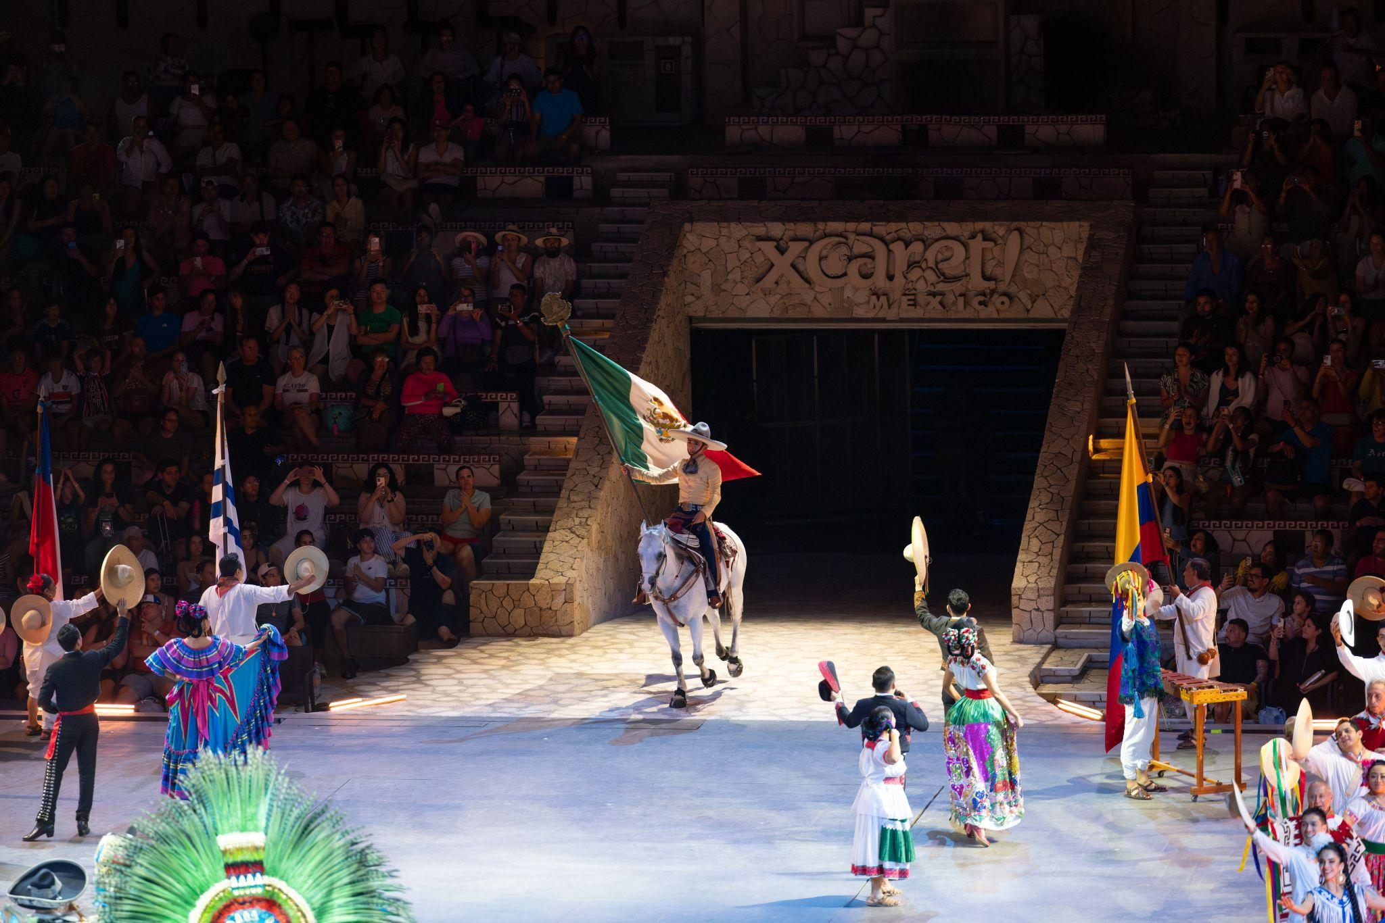
La actriz estadounidense también visitó Parque Xcaret donde disfrutó de la Torre Escénica, donde se pudo elevar hasta 80 metros, la actriz y su familia pudieron observar en 360° el paraíso del mar Caribe y la selva. Los distintos tonos de azul del Caribe, la jungla y la isla de Cozumel al horizonte fueron el marco perfecto para tener recuerdos inolvidables en familia.

En este recorrido también pudieron tener contacto con las siete especies de tortugas marinas que existen en el mundo al conocer el programa de conservación. Finalmente, la aventura cerró con una cena especial en el Teatro Gran Tlachco, donde se presenta Xcaret México Espectacular, donde pudieron conocer los más de 500 años de historia de nuestro país y ver a 300 artistas en escena con música en vivo, mariachis y ver bailes típicos de diferentes regiones de nuestro país.
Xel-Há: Maravilla natural

Durante su estancia, la protagonista de ‘Sabrina, la bruja adolescente’ encontró uno de los secretos mejor guardados cerca de Tulúm, Xel-Há. Melissa decidió conectar con la naturaleza y disfrutar de sus bellas vistas a bordo de una llanta flotante en la que recorrió El Río, que inicia en un manglar de más de 1,300 metros, donde la tranquilidad, el pasar de las aves y la vista de especies marinas la hicieron desconectarse.

El lado más aventurero de Melissa se despertó cuando visitó uno de los grandes atractivos del parque: La piedra del valor, de donde se lanzó desde cinco metros a las aguas cristalinas.

Antes de despedirse de esta experiencia, la familia se aventuró a asistir a uno de los mayores atractivos, visitar El Faro, donde se encuentra uno de los toboganes más altos de la Riviera Maya, desde 40 metros de altura, se deslizaron y pudieron observar las hermosas vistas del mar Caribe y la naturaleza del parque.

Xplor: Una aventura subterránea en familia
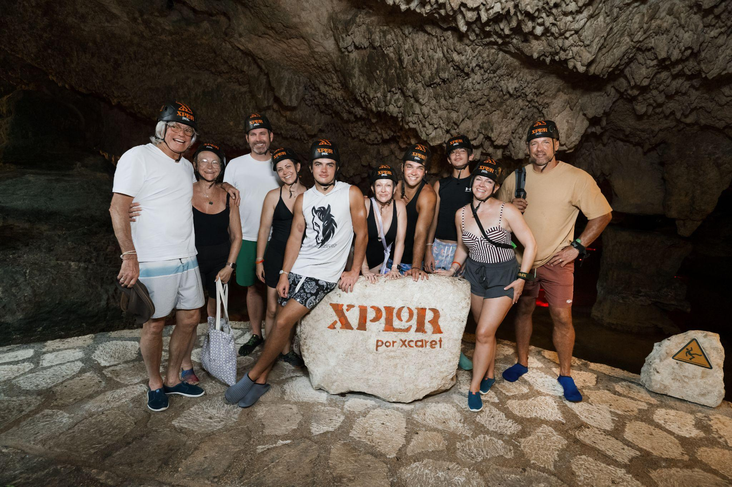
Melissa Joan Hart mostró su lado más intrépido en compañía de sus hijos Maison, Braydon y Tucker, quienes emprendieron una aventura más feroz en Xplor Fuego, donde pudieron disfrutar del circuito de las tirolesas de hasta 45 metros de altura, donde la jungla imprimió más adrenalina al cruzar un gigante aro de fuego.

La aventura no terminó en las alturas, continuó en tierra en los vehículos anfibios donde su camino se iluminó con impresionantes antorchas y en una expedición subterránea, pudieron nadar en un río milenario en donde hay formaciones de estalactitas y cavernas con miles de años de antigüedad.

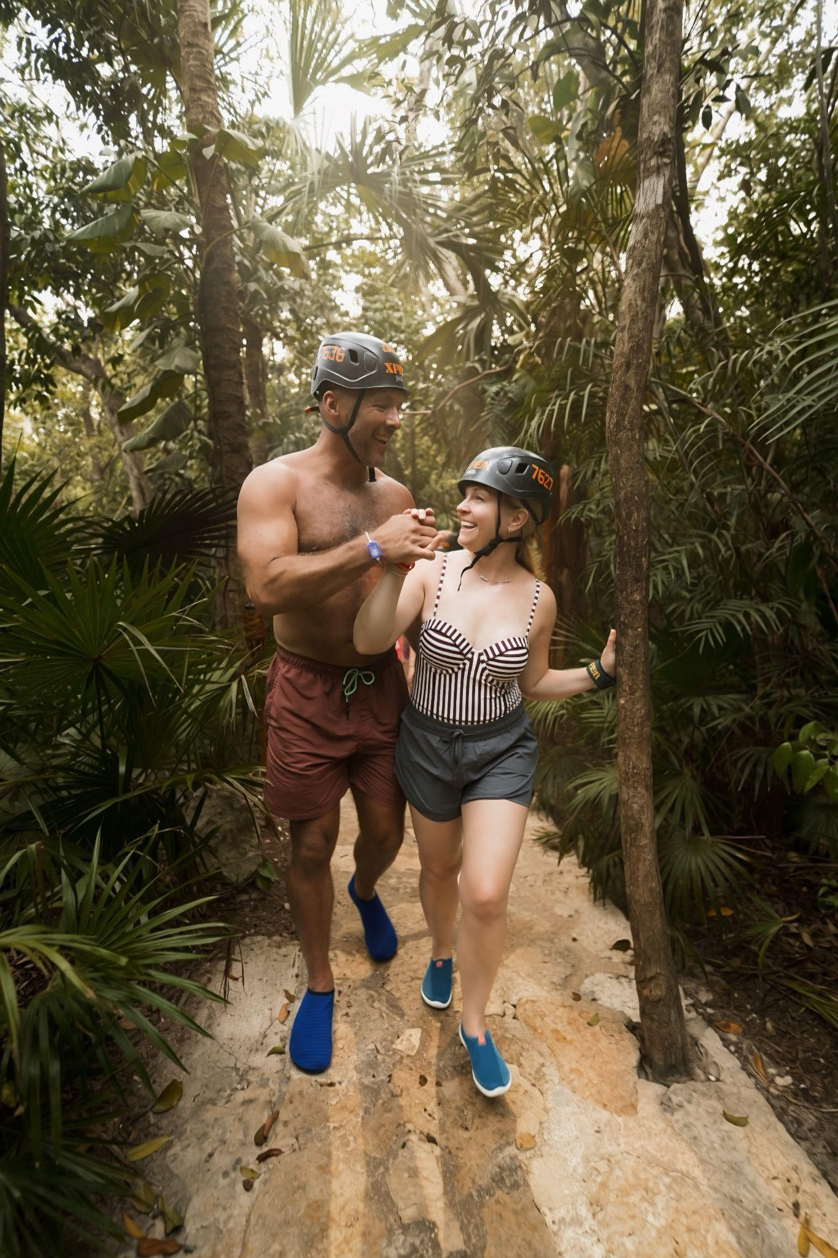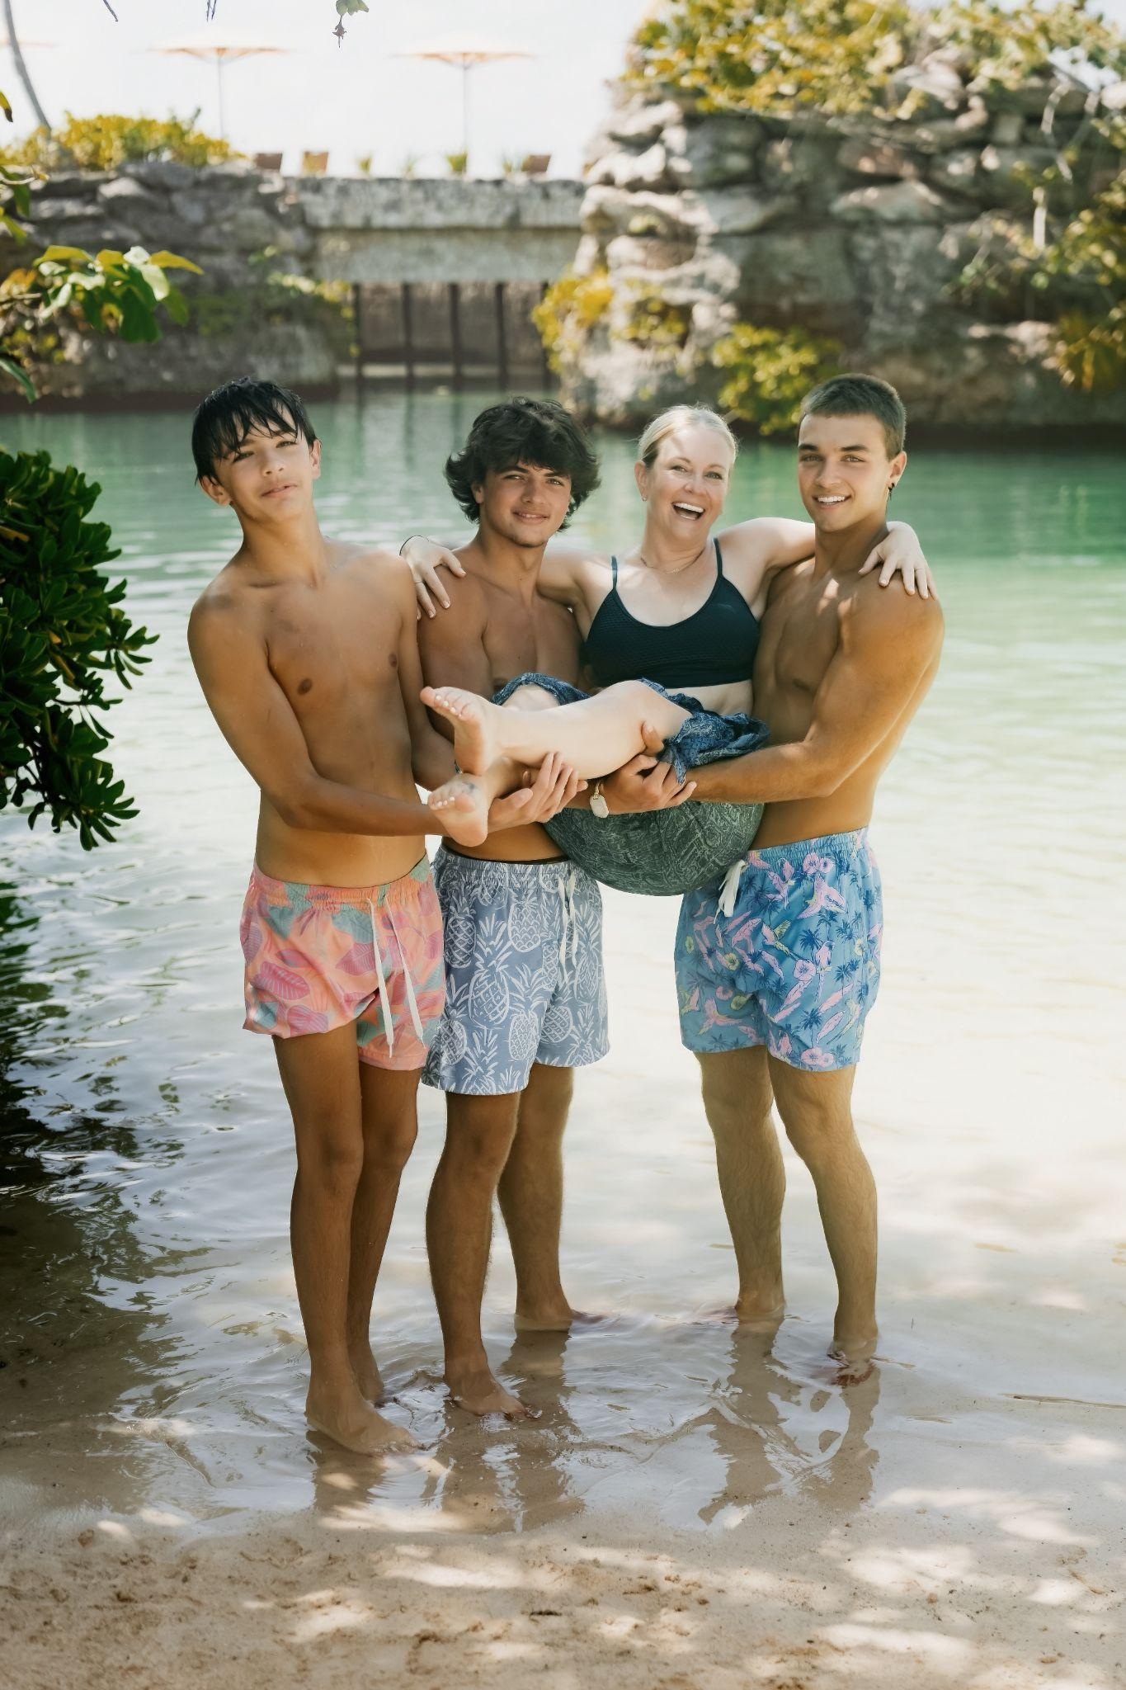

De esta forma es como Melissa Joan Hart fue vista disfrutando de la cultura mexicana en compañía de toda su familia, donde sus diferentes integrantes pudieron disfrutar de todas las atracciones y amenidades que ofrece el destino.

Sobre Grupo Xcaret
Grupo Xcaret es una empresa 100% mexicana, con más de 30 años ofreciendo experiencias únicas e inolvidables, inspiradas en el respeto por la naturaleza, la cultura y amor por México. Actualmente, Grupo Xcaret cuenta con diferentes unidades de negocio: 1) Parques, operando los más emblemáticos de Cancún y la Riviera Maya, como Parque Xcaret, Xel-Há, Xplor, Xplor Fuego, Xoximilco y Xenses; 2) Hoteles, con el concepto All-Fun Inclusive®, que inició en 2017 con Hotel Xcaret México, posteriormente Hotel Xcaret Arte y La Casa de la Playa; 3) Tours, que ofrecen recorridos culturales y de naturaleza a destinos como Chichén Itzá y Tulum, además del tour Xenotes; y 4) Xcaret Xailing, su unidad de conectividad marítima, que brinda traslados en ferry de Cancún a Isla Mujeres y de Playa del Carmen a Cozumel, así como experiencias en catamarán y yates. En 2026, Xcaret es reconocido por Travel + Leisure como Destino del Año, consolidando más de tres décadas de evolución como uno de los destinos turísticos más emblemáticos de México

